Міністерство освіти і науки України  
Національний технічний університет України

«Київський політехнічний інститут ім. І. Сікорського»

Кафедра інженерії програмного забезпечення в енергетиці

Лабораторна робота № 5

з курсу: «[*Програмування вебзастосунків*](https://classroom.google.com/u/4/c/NzQ4MjYwOTU2ODQw)»

**Виконав:**  
студент 4-го курсу,  
групи ТВ-13  
Романін Анатолій Олександрович

Посилання на GitHub репозиторій: https://github.com/JIAIM/web_labs

**Перевірив:**

Недашківський О.Л.

Київ 2024/2025

Лабораторна робота № 5

### Теоретичні Відомості

**1. Показники надійності елементів та електропостачальних систем** Надійність системи електропостачання (ЕПС) характеризується різними показниками, такими як імовірність безвідмовної роботи, середній час роботи до відмови, інтенсивність відмов, середній час простою через відмову та інші. Надійність визначає здатність системи виконувати необхідні функції за умовами експлуатації без виникнення відмов. Відмова може бути викликана несправностями в елементах системи, що знижує ефективність електропостачання.

**2. Аналітичний метод розрахунку надійності ЕПС** Аналітичні методи оцінки надійності передбачають використання математичних моделей для розрахунку показників надійності. Для систем електропередачі можуть використовуватися різні схеми оцінювання, такі як одноколові та двоколові системи. Одноколові системи зазвичай менш надійні, оскільки при виході з ладу одного елемента вся система стає непрацездатною. Двоколові системи забезпечують резервування шляхів передачі, що дозволяє системі продовжувати роботу навіть при виході з ладу одного елемента.

**3. Оцінювання збитків від перерв електропостачання** Перерви в електропостачанні призводять до економічних збитків, що можуть бути оцінені за допомогою обчислення втрат продуктивності, вартості ремонту та інших витрат, пов’язаних з відновленням електропостачання. У випадку однотрансформаторної ГТП такі перерви можуть мати суттєві наслідки, оскільки відсутність резерву призводить до зупинки роботи всіх підключених споживачів.

**Завдання :**

Створіть веб калькулятор для порівняння надійності одноколової та двоколової систем електропередачі та розрахунку збитків від перерв електропостачання у разі застосування однотрансформаторної ГТП у складі:

1. Порівняти надійність одноколової та двоколової систем електропередачі (див.риклад 3.1.);

2. Розрахувати збитки від перерв електропостачання у разі застосування однотрансформаторної ГПП (див. Приклад 3.2.).

**Хід виконання:**

Створимо інтерфейс:

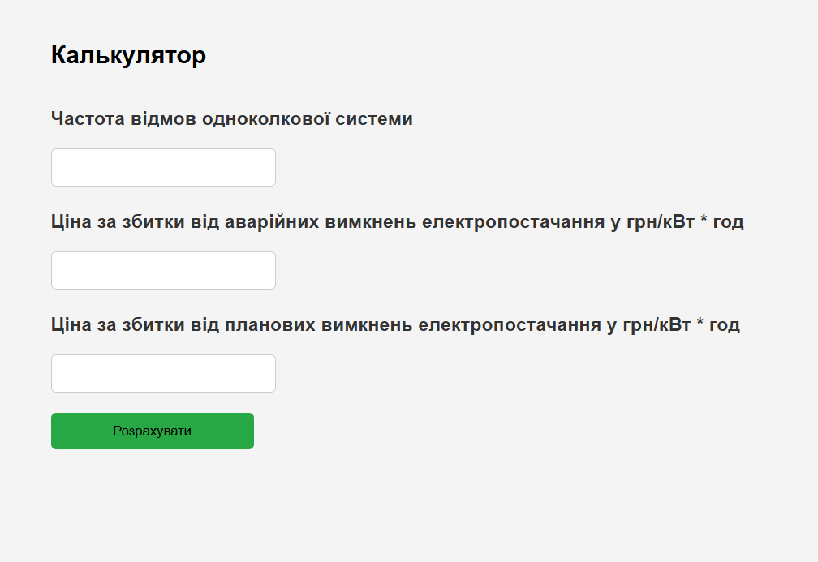

Функція findW2oc розраховує частоту відмов двоколкової системи, порівнює її з частотою відмов одноколової системи та повертає текстовий результат з інформацією про те, яка система є більш надійною.

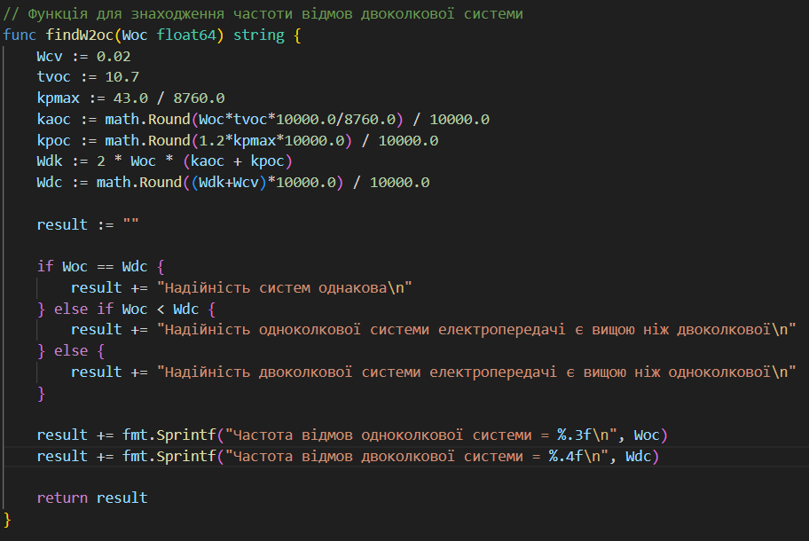

findZbitky обчислює збитки від аварійних та планових вимкнень електропостачання, базуючись на вхідних значеннях та константах вартості збитків.

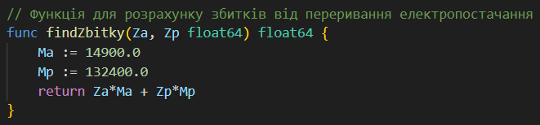

Дані зчитуємо з вводу користувача, до кожного елемента звертаємся за його name

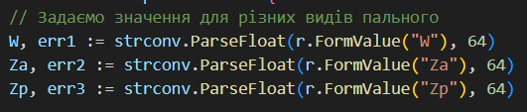

**Перевірка:**

Для перевірки результатів введемо початкові дані із контрольного прикладу:

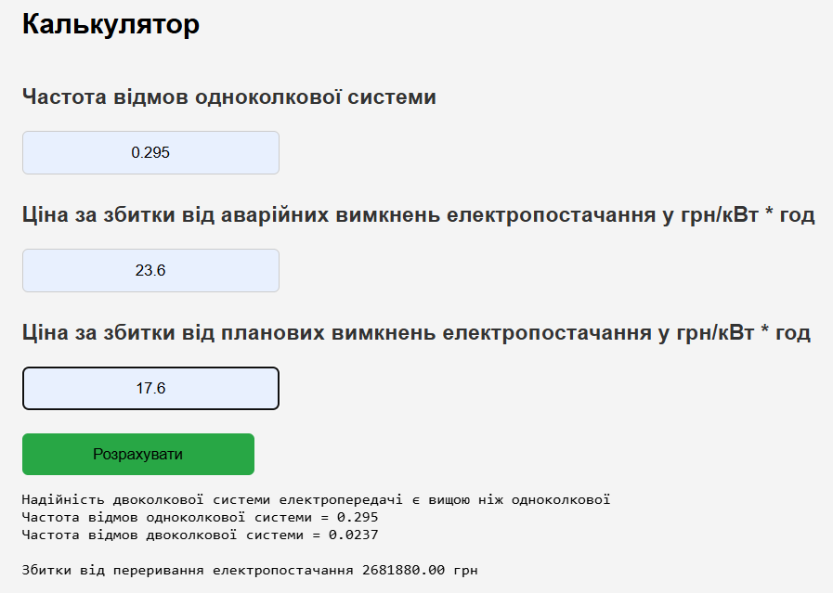

Результати аналогічні

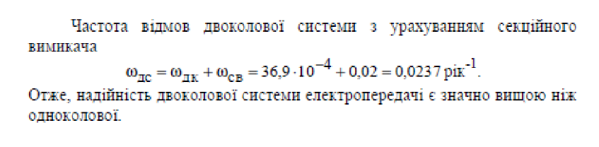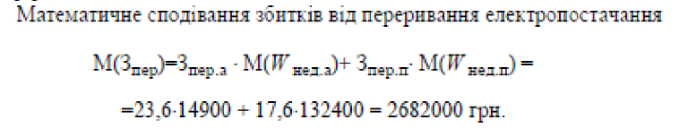

**Висновок**

У результаті виконання практичної роботи було розроблено веб калькулятор для порівняння надійності одноколової та двоколової систем електропередачі, а також для розрахунку збитків від перерв електропостачання у випадку застосування однотрансформаторної ГТП. Калькулятор дозволяє користувачам вводити основні параметри системи електропередачі, здійснювати необхідні розрахунки та отримувати результати у зручному форматі, що допомагає в оцінці надійності різних типів систем та визначенні економічних наслідків від перерв у електропостачанні.